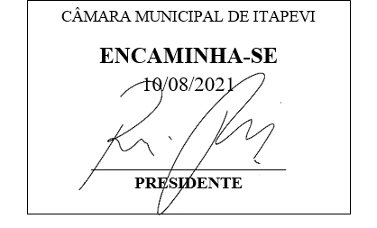
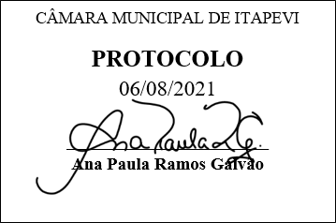
INDICAÇÃO Nº 1804/2021
Súmula: - Solicita providências do Executivo, junto ao Secretário de Planejamento Sr. Eurico Ramos, para que seja providenciada a pavimentação asfáltica, na Estrada Diego Dias, no Bairro Itaqui.
INDICO à Mesa, na forma regimental vigente, seja oficiado ao Excelentíssimo Senhor Igor Soares Ebert, Prefeito Municipal, para que interceda junto ao Secretário de Planejamento Sr. Eurico Ramos, para que seja providenciada a pavimentação asfáltica na Estrada Diego Dias, no Bairro Itaqui.
Justificativa

Senhor Presidente: -
Senhores Vereadores: -
Senhoras Vereadoras: -

Trata-se de uma solicitação da comunidade, a pavimentação desta rua trará mais dignidade, qualidade de vida, saúde e conforto para os moradores. Ressalto que com as fortes chuvas a rua ficou com ainda mais irregularidades, dificultado o trânsito de carros e pedestres .
Aguardamos um retorno, certos da costumeira compreensão de Vossa Senhoria, aproveitamos o ensejo para renovar votos de elevada estima e consideração.

Sala das Sessões Bemvindo Moreira Nery, 03 de agosto de 2021.
